Důvodová zpráva

- Záměr města směnit část pozemku v katastrálním území Moravská Ostrava, obec Ostrava, ve vlastnictví statutárního města Ostrava, svěřenou městskému obvodu, o výměře 5 m² za část pozemku v katastrálním území Moravská Ostrava, obec Ostrava, ve vlastnictví společnosti AMORGOS a.s. o výměře 11 m²;
- Předmětné pozemky se nacházejí v lokalitě ulic Nemocniční a Kavkova;
- Navrhovaný záměr směny má souvislost s investiční akcí města „Okružní křižovatka na ul. Hornopolní“ ORG 3305;
- Účelem směny je realizace výše uvedené stavby, kdy se v projektu počítá s tím, že předmětná část pozemku ve vlastnictví AMORGOS a.s. bude součástí chodníku. Část pozemku, který nabyde AMORGOS a.s. do svého vlastnictví, je zastavěn stavbou oplocení, které společnost užívá pro své nemovité věci;
- Odbor majetkový obdržel k navrhované směně kladná stanoviska dotčených odvětvových odborů Magistrátu města Ostravy;
- Městský obvod byl o dané věci informován, ke dni zpracování materiálu městský obvod Moravská Ostrava a Přívoz dosud nevydal stanovisko;
- Dle cenové mapy stavebních pozemků v Ostravě č. 26 činí orientační hodnota částí pozemků parc. č. 3595/1 a parc. č. 2442/1 částku 2.310 Kč/m², je však potřeba zdůraznit, že cena v místě a čase obvyklá předmětu směny č. 1 a předmětu směny č. 2 bude určena až po schválení záměru směny znaleckým posudkem po přihlédnutí ke všem rozhodným skutečnostem, a tato může být řádově vyšší nebo nižší;
- Rada města dne 15. 9. 2026 souhlasila s návrhem na záměr města směnit nemovité věci tak, jak je uvedeno v bodě 1) návrhu usnesení.

Nemovitosti v k. ú. Moravská Ostrava – Předmět směny č. 1
Pozemek | Celková výměra pozemku v m² | Nově vzniklý pozemek dle GP | Nová výměra dle GP v m²
část pozemku parc. č. 3595/1 | 3787 | 3595/4 | 5
ve vlastnictví statutárního města Ostrava, svěřený městskému obvodu

Nemovitosti v k. ú. Moravská Ostrava – Předmět směny č. 2
Pozemek | Celková výměra pozemku v m² | Nově vzniklý pozemek dle GP | Nová výměra dle GP v m²
část pozemku parc. č. 2442/1 | 268 | 2442/5 | 11
ve vlastnictví AMORGOS a.s.

Územní informace Letecký snímek
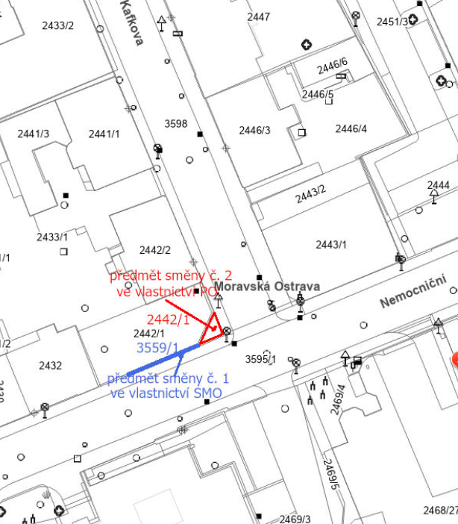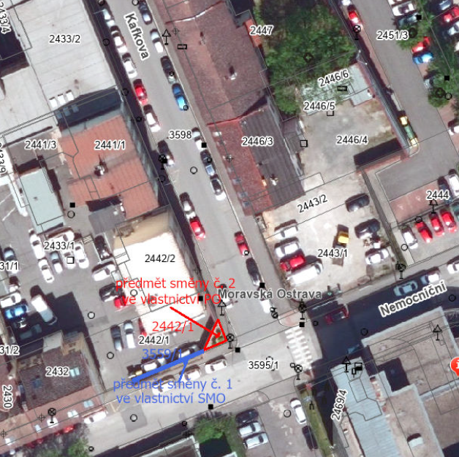

Věc
Záměr směnit nemovité věci, které jsou předmětem předloženého materiálu.

Žadatel
Žádost byla odboru majetkovému předložena prostřednictvím odboru investičního Magistrátu města Ostravy.
AMORGOS a.s., Nemocniční 987/12, Moravská Ostrava, 702 00 Ostrava, IČO: 278 05 816

Předmět směny
(předmět směny č. 1)
část pozemku parc. č. 3595/1 ostatní plocha, ostatní komunikace o výměře 5 m² z celkové výměry 3787 m², která je oddělena dle geometrického plánu č. 6631-7/2024 vyhotoveného pro k. ú. Moravská Ostrava, nově označena jako pozemek parc. č. 3595/4 ostatní plocha, jiná plocha v k. ú. Moravská Ostrava, obec Ostrava, ve vlastnictví statutárního města Ostravy, svěřena městskému obvodu Moravská Ostrava a

za

(předmět směny č. 2)
část pozemku parc. č. 2442/1 ostatní plocha, jiná plocha o výměře 11 m² z celkové výměry 268 m², která je oddělena dle geometrického plánu č. 6631-7/2024 vyhotoveného pro k. ú. Moravská Ostrava, nově označena jako pozemek parc. č. 2442/5 ostatní plocha, jiná plocha v k. ú. Moravská Ostrava, obec Ostrava, ve vlastnictví AMORGOS a.s., Nemocniční 987//12, Moravská Ostrava, 702 00 Ostrava, IČO: 278 05 816
vše v k. ú. Moravská Ostrava, obec Ostrava.

Celková výměra předmětu směny č. 1 činí 5 m².
Celková výměra předmětu směny č. 2 činí 11 m².
Předmětné pozemky se nacházejí v lokalitě ulic Nemocniční a Kavkova.

Účel + informace
Navrhovaný záměr směny souvisí s realizací investiční akce města „Okružní křižovatka na ul. Hornopolní“ ORG 3305. Pro realizaci stavby je nezbytné majetkoprávně vypořádat část pozemku 2442/1 v k. ú. Moravská Ostrava, obec Ostrava ve vlastnictví společnosti AMORGOS a.s., která je určena pro vybudování chodníku (jedná se o trojúhelníkovou plochu se štěrkovým povrchem).

V návaznosti na vyhotovení geometrického plánu bylo současně zjištěno, že část pozemku parc. č. 3595/1 v k. ú. Moravská Ostrava, obec Ostrava ve vlastnictví statutárního města Ostravy je zastavěna oplocením užívaným společností AMORGOS a.s. pro sousední nemovitosti. S ohledem na tuto skutečnost je navrhována vzájemná směna částí pozemků.

Doplňující informace
Žádost byla doručena majetkovému odboru prostřednictvím odboru investičního, kdy stavba „Okružní křižovatka na ul. Hornopolní“ ORG 3305 má být rozdělena do 2 etap:

I. etapa – budou provedeny stavební úpravy v ulici Hornopolní a Senovážné a zrekonstruována točna trolejbusů.
II. etapa – budou provedeny stavební úpravy v ulicích Nemocniční, Kafkova, Českobratrská a postavena okružní křižovatka ulic Hornopolní a Českobratrská.

Požadovaná část pozemku ve vlastnictví AMORGOS a.s. je dotčena II. etapou stavby.
Projektová dokumentace II. etapy stavby dosud není zpracována.
Společnost AMORGOS a.s. s navrhovanou směnou souhlasila a současně požaduje, aby statutární město Ostrava zajistilo realizaci směny, uhradilo související náklady a provedlo finanční vypořádání rozdílu hodnot směňovaných částí pozemků podle ceny v místě a čase obvyklé stanovené znaleckým posudkem.
Mezi první a druhou etapou proběhne související výstavba prodloužené Místecké.

Zatížení předmětu směny č. 1 ve vlastnictví města
K pozemku parc. č. 3595/1 v k. ú. Moravská Ostrava, obec Ostrava jsou evidovány smlouvy o zřízení služebnosti. Před uzavřením směnné smlouvy bude upřesněno, zda se tato věcná práva a jiná omezení vztahují i k převáděné části pozemku.

Cena
Pro účely směnné smlouvy bude vypracován znalecký posudek se stanovenou cenou v daném místě a čase obvyklou.

Stanovisko městského obvodu
Městský obvod Moravská Ostrava a Přívoz k předmětné směně ke dni zpracování tohoto materiálu dosud nevydal stanovisko.

Stanoviska odvětvových odborů
Odbor investiční, odbor hospodářské správy, odbor strategického rozvoje, odbor dopravy a odbor územního plánování a stavebního řádu nemají k navrhované směně výhrady.

Rada města dne 15. 9. 2026 souhlasila s návrhem na záměr města směnit nemovité věci tak, jak je uvedeno v bodě 1) návrhu usnesení.

Upozornění
Tento materiál obsahuje informace podléhající ochraně osobních údajů, které by neměly být zveřejňovány dle zák. č. 106/1999 Sb., o svobodném přístupu k informacím, ve znění pozdějších předpisů, jelikož jsou chráněny zák. č. 110/2019 Sb., o ochraně osobních údajů
a o změně některých zákonů, ve znění pozdějších předpisů.

